L’addition de plusieurs nombres
N16__
- La technique de l’addition posée de plusieurs nombres est la même que celle qu’on utilise pour l’addition de deux nombres, mais les retenues peuvent être plus grandes que 1 et les calculs peuvent être plus difficiles. Il faut donc être très attentif.
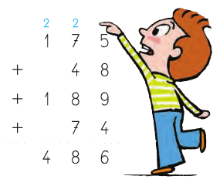
Je commence toujours par la colonne des unités ; quand je vois des compléments à 10, je les additionne en priorité. Ici, il n’y en a pas, alors j’additionne les nombres dans l’ordre que je veux.
5 + 4 je sais que ça fait 9, 9 + 9 ça fait 18 et 18 + 8, je peux compter sur mes doigts, ou m’aider de la file numérique ou encore utiliser le calcul réfléchi : 18+8 c’est 18+10 (28) – 2 (26). Je pose donc 6 et je retiens 2 dans la colonne des dizaines.
Je passe à la colonne des dizaines et je continue de la même manière.

La multiplication (3)

N15__
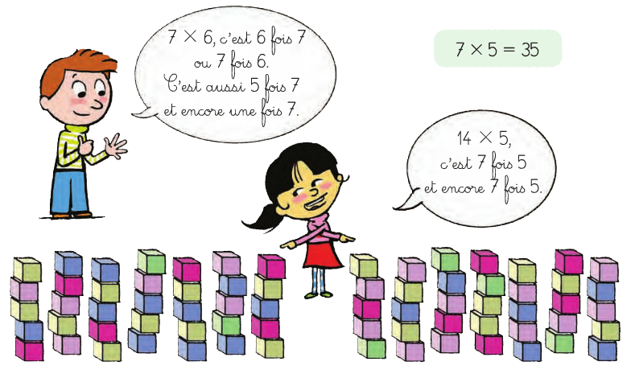
Pour calculer des multiplications qui me semblent compliquées, je peux utiliser des multiplications que je connais déjà, notamment si :
- Un des nombres augmente ou diminue de 1 :
Je sais que 7 x 5 = 35, donc 8 x 5 c’est 5 de plus que 7 x 5.
Je sais que 35 + 5 = 40, donc 8 x 5 = 40.

Je sais que 7 x 5 = 35 donc 6 x 5 c’est 5 de moins que 7 x 5. Je sais que 35 – 5 = 30 donc 6 x 5 = 30.

- Un des nombres est le double :
Je sais que 7 x 5 = 35 donc 14 x 5 c’est le double de 35 car 14 c’est le double de 7 A 35 + 35 = 70.

Téléchargé gratuitement sur http://orpheecole.com

Mesure de l’heure
M04__
Sur une horloge il y a deux aiguilles qui indiquent chacune quelque chose de différent :
- La petite aiguille indique les heures
- La grande aiguille indique les minutes

Il est exactement 3 heures quand :
- la petite aiguille est sur le 3
- la grande aiguille sur le 12.

Il est 3 heures et demie ou 3 heures 30 quand :
- la petite aiguille est entre le 3 et le 4
- la grande aiguille sur le 6.
Les nombres autour de l’horloge représentent les heures (1 h, 2h, 3h, 4h, 5h etc.) mais aussi les minutes. Cependant, le 1 ne représente pas 1 minute mais 5 minutes : en effet, on compte de 5 en 5 pour les minutes. (1=5, 2=10, 3=15 etc.)

Mesure de l’heure
M04__
Sur une horloge il y a deux aiguilles qui indiquent chacune quelque chose de différent :
- La petite aiguille indique les heures
- La grande aiguille indique les minutes

Il est exactement 3 heures quand :
- la petite aiguille est sur le 3
- la grande aiguille sur le 12.

Il est 3 heures et demie ou 3 heures 30 quand :
- la petite aiguille est entre le 3 et le 4
- la grande aiguille sur le 6.
Les nombres autour de l’horloge représentent les heures (1 h, 2h, 3h, 4h, 5h etc.) mais aussi les minutes. Cependant, le 1 ne représente pas 1 minute mais 5 minutes : en effet, on compte de 5 en 5 pour les minutes. (1=5, 2=10, 3=15 etc.)

Téléchargé gratuitement sur http://orpheecole.com
